ICS 23.040.40
T/ GDSS
J 15

广东省不锈钢材料与制品协会团体标准
T/GDSS004—2019

不锈钢管道安装用支吊架配件
Hangers Suppot for Installation of Stainless Steel Pipes

2019-07-06 发布 2019-09-01 实施

广东省不锈钢材料与制品协会 发 布

目 次

前 言 ............................................................................................................................................................. Ⅱ
- 范围 1
- 规范性引用文件 1
- 术语和定义 1
- 标记 2
  - 标记方法 2
  - 支吊架配件代号 2
  - 标记示例 2
- 支吊架配件的材料要求 3
  - 材料牌号及适用条件 3
  - 螺纹、螺母 4
- 支吊架配件的结构型式及规格尺寸 4
  - 单杆管卡 4
  - 组合管卡 5
  - 排架式管卡 6
  - 直角托架 7
  - 角钢托架 8
  - 钩钉式托架 9
  - 保温管束 9
  - 欧姆管束 11
  - 标准槽钢和槽钢锁扣 12
  - 二维角连接件 14
  - 管道托臂 14
- 技术要求 15
7.1 外观 15
7.2 尺寸 15
7.3 盐雾试验 15
- 检验方法 16
8.1 材料 16
8.2 外观 16
8.3 尺寸 16
  - 盐雾试验 16
  - 锌层厚度 16
  - 检验取样数量 16
9 包装 16
10 运输和储存 16

前 言

本标准按照GB/T 1.1—2009给出的规则起草。
本标准由广东省不锈钢材料与制品协会提出并归口。
本标准起草单位：深圳雅昌科技有限公司、深圳市民乐管业有限公司、广东粤华不锈钢型材股份有 限公司、广东双兴新材料集团有限公司、广东炜联长城金属有限公司、佛山市恒合信管业有限公司、佛山市南海区瑞进不锈钢实业有限公司、广东立丰管道科技有限公司、广东益家管业有限公司、成都泰年 管道科技有限公司、成都川力美亚管业有限公司、佛山市广上不锈钢有限公司、佛山市宽裕不锈钢有限 公司、沧州市三庆工贸有限公司。
本标准主要起草人：陈卫东、王岚、徐志华、黄浩然、佘胜群、陈培华、吕春荣、包志刚、吕明、 曾志文、高鲁、魏平、黄南南、黄宽铭、李胜海、黄耿燕。

不锈钢管道安装用支吊架配件

- 范围

本标准规定了不锈钢管道（以下简称钢管）安装用支吊架配件的术语和定义、标记、材料要求、结 构形式与尺寸、技术要求、检验方法、包装、运输和贮存。
本标准适用于公称尺寸不大于DN300，输送生活饮用水、消防水或燃气的不锈钢管道安装用支吊架配 件的设计、制造和验收。

- 规范性引用文件

下列文件对于本文件的应用是必不可少的。凡是注日期的引用文件，仅所注日期的版本适用于本文 件。凡是不注日期的引用文件，其最新版本（包括所有的修改单）适用于本文件。
GB/T 191 包装储运图示标志
GB/T 222 钢的成品化学成分允许偏差
GB/T 223（所有部分） 钢铁及合金化学分析方法GB/T 9144 普通螺纹 优选系列
GB/T 10125—2012 人造气氛腐蚀试验盐雾试验
GB/T 13912 金属覆盖层 钢铁制件热浸镀锌层技术要求及试验方法 GB/T 17116 管道支吊架
GB/T 20878 不锈钢和耐热钢 牌号及化学成分

- 术语和定义

下列术语和定义适用于本文件。

3.1
单杆管卡
用于单条管道固定的单杆并配有管道夹紧装置的管卡。

3.2
组合管卡
用于单条管道固定的配有膨胀螺栓和管道夹紧装置的管卡。

3.3
排架式管卡
用于多条管道并行排列固定的管卡。

3.4

直角托架
用不锈钢板折弯加工的直角型管道固定托架。

3.5
角钢托架
用不锈钢型材焊接加工的直角型管道固定托架。

3.6
钩钉式托架
用于DN25及以下管道暗埋紧固及支撑的装置。

3.7
保温管束
用于将管道固定于支架上的带有保温材料的管夹。

3.8
欧姆管束
用于将管道固定于支架上形状类似于希腊字母“Ω”带有橡胶内衬的管夹。

3.9
二维角连接件
用于将纵横方向上的槽钢连接成一个整体的连接配件。

3.10
槽钢锁扣
配合安装于槽钢内卷边齿牙上的异形螺母，是一种特殊的紧固件。

3.11
管道托臂
将槽钢焊接于底板上以悬臂梁的状态下工作的托架形式。

- 标记

  - 标记方法
支吊架配件标记由配件代号、钢管公称尺寸、钢管外径、材料牌号、（排卡管位）组成。

  - 支吊架配件代号

见表 1。

表 1 支吊架配件代号

名 称 | 代 号
单杆管卡 | DGGK
组合管卡 | ZHGK
排架式管卡 | PK

名 称 |  | 代 号
直角托架 |  | ZJTJ
角钢托架 |  | JGTJ
钩钉式托架 |  | GDTJ
保温管束 |  | BWGS
欧姆管束 |  | ΩGS
槽钢 |  | CG
槽钢锁扣 |  | SK
二维角连接件 |  | RWJLJ
管道托臂 | 单面托臂 | TB/D
管道托臂 | 双面托臂 | TB/S

  - 标记示例

示例 1：钢管公称尺寸为 DN25、钢管外径为 25.4 mm、材料为 06Cr19Ni10 的不锈钢单杆管卡的标记为：DGGK-DN25-25.4-S30408。
示例2：钢管公称尺寸为DN20、钢管外径为20 mm、材料为06Cr19Ni10的不锈钢组合管卡的标记为： ZHGK-DN20-20-S30408。
示例3：公称尺寸为 DN20、钢管外径为22.2 mm、材料为06Cr17Ni12Mo2的不锈钢6管位排卡标记为： PK-DN20-22.2-S31608 -6。
示例4：公称尺寸为DN80、钢管外径为88.9 mm、材料为06Cr19Ni10不锈钢直角托架标记为： ZJ-DN80-88.9-S30408。
示例5：公称尺寸为DN50、钢管外径为50.8 mm、材料为Q235B碳素结构钢的保温管束标记为： BWGS-DN50-50.8-Q235B。
示例6：公称尺寸为DN65、钢管外径为76.1 mm、材料为Q235B碳素结构钢的欧姆管束标记为：Ω GS-DN65-76.1-Q235B。
示例7：槽钢公称尺寸宽度为41.3 mm、高度为62.0 mm、材料厚度为2.5 mm、材料为Q235B碳素结构钢的槽钢标记为：CG-41.3×62.0-2.5-Q235B。
示例8：槽钢锁扣螺丝公称内径为M12 mm、材料厚度为9.0 mm、表面硬度为HRC22-30、材料为Q235B 碳素结构钢的槽钢锁扣标记为：SK-12×9.0-HRC22-30-Q235B。
示例9：槽钢公称尺寸高度62.0 mm、材料厚度为2.5 mm、托臂底板厚度10.0 mm、材料为Q235B碳素结构钢的托臂标记为：TB-62.0×2.5-10.0-Q235B。

- 支吊架配件的材料要求

  - 材料牌号及适用条件

所有与不锈钢管及管件相接触的支吊架配件及紧固件，其材料牌号及适用条件均应符合表2～5规定， 其中单杆管卡、组合管卡、排架式管卡、直角托架和角钢托架以及紧固件应采用S30408或以上不锈钢材

料制作；标准槽钢和槽钢锁扣、保温管束、欧姆管束、管道托臂、二维连接件等产品可采用S30408或以 上不锈钢或碳钢材料制作，碳钢材料支吊架配件成型后表面应进行热浸镀锌处理，热镀锌锌层最小平均 厚度应不小于65 μm,与不锈钢管道接触点应有绝缘材料的隔离垫。
表 2 不锈钢的牌号和化学成分（熔炼分析）

统 一 数字代号 | 牌号 | 化学成分（质量分数）％
统 一 数字代号 | 牌号 | C | Si | Mn | P | S | Ni | Cr | Mo
S30408 | 06Cr19Ni10 | ≤0.08 | ≤0.75 | ≤2.00 | ≤0.04 | ≤0.030 | 8.00～10.50 | 18.00～20.00 | －
S30403 | 022Cr19Ni10 | ≤0.030 | ≤0.75 | ≤2.00 | ≤0.04 | ≤0.030 | 8.00～12.00 | 18.00～20.00 | －
S31608 | 06Cr17Ni12Mo2 | ≤0.08 | ≤0.75 | ≤2.00 | ≤0.04 | ≤0.030 | 10.00～14.00 | 16.00～18.00 | 2.00～3.00
S31603 | 022Cr17Ni12Mo2 | ≤0.030 | ≤0.75 | ≤2.00 | ≤0.04 | ≤0.030 | 10.00～14.00 | 16.00～18.00 | 2.00～3.00
注 1. 以上数据来自 GB/T 20878.
2. 在腐蚀环境中应优先选用S31608 或 S31603 牌号。
表 3 不锈钢的密度

统一数字代号 | 牌号 | 密度/(kg/dm3)
S30408 | 06Cr19Ni10 | 7.93
S30403 | 022Cr19Ni10 | 7.90
S31608 | 06Cr17Ni12Mo2 | 8.0
S31603 | 022Cr17Ni12Mo2 | 8.0
表 4 不锈钢的力学性能

统一数字代号 | 牌号 | 规定非比例延伸强度 Rm/MPa | 抗拉强度Rm/MPa | 硬度（不大于） |  |  | 断后伸长率 A/%
 |  |  |  | HBW | HRB | HV | 热处理状态 | 非热处理状态
S30408 | 06Cr19Ni10 | 210 | 520 | 201 | 92 | 210 | 35 | 25
S30403 | 022Cr19Ni10 | 180 | 480 | 201 | 92 | 210 | 35 | 25
S31608 | 06Cr17Ni12Mo2 | 210 | 520 | 217 | 95 | 220 | 35 | 25
S31603 | 022Cr17Ni12Mo2 | 180 | 480 | 217 | 95 | 220 | 35 | 25
表 5 碳钢的牌号和化学成分（熔炼分析）

统一数字代号 | 牌号 | 化学成分（质量分数）％
统一数字代号 | 牌号 | C | Si | Mn | P | S | Ni | Cr | Mo
U12355 | Q235B | ≤0.20 | ≤0.35 | ≤1.40 | ≤0.045 | ≤0.045 | － | － | －
注：经需方同意，Q235B 的碳含量可不大于 0.22%。
  - 螺纹、螺母

应符合 GB/T 9144的规定。

- 支吊架配件的结构型式及规格尺寸

  - 单杆管卡

    - 结构型式及尺寸

单杆管卡的结构型式及尺寸见图1和表6。
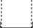


图 1 单杆管卡

表 6 单杆管卡的规格尺寸

单位：毫米

规格型号 | 钢管外径 |  | 管卡内径φ1 |  | 支撑杆外径φ | 管卡厚度 | 管卡宽度 | 支撑杆长度L | 十字圆头螺钉
DGGK-DN10 | 12.7 | — | 12±0.5 | — | ≥8 | ≥1.2 | ≥15 | 80～100 | M6×20
DGGK-DN15 | 16 | 18 | 15±0.5 | 17±0.5
DGGK-DN20 | 20 | 22 | 19±0.5 | 21±0.5
DGGK-DN25 | 25.4 | 28 | 24±0.5 | 27±0.5
DGGK-DN32 | 32 | 35 | 31±0.5 | 34±0.5 | ≥10 | ≥1.5 | ≥15 | 80～100 | M6×20
DGGK-DN40 | 40 | 42 | 39±0.5 | 41±0.5
DGGK-DN50 | 50.8 | 54 | 50±0.5 | 53±0.5
    - 应用范围

单杆管卡宜用于管径为DN50及以下规格的不锈钢管道的安装。

  - 组合管卡

    - 结构型式和尺寸

组合管卡的结构型式和尺寸见图2和表7，采用膨胀螺栓嵌入墙内固定，膨胀螺栓的长度视现场安装需要而定。



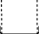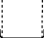图 2 组合管卡
M
L

表 7 组合管卡的规格尺寸

单位：毫米

规格型号 | 钢管外径 |  | 管卡内径φ1 |  | 管卡  厚度 | 管卡  宽度 | 十字圆头  螺钉 | 螺纹支撑杆  外径φ | 支撑杆  螺纹 M | 螺纹支撑杆  长度 L
ZHGK-DN10 | 12.7 | - | 9±0.5 | - | ≥1.2 | ≥15 | M6×20 | ≥12 | 8 | 30±1
ZHGK-DN15 | 16 | 18 | 15±0.5 | 17±0.5
ZHGK-DN20 | 20 | 22 | 19±0.5 | 21±0.5
ZHGK-DN25 | 25.4 | 28 | 24±0.5 | 27±0.5
ZHGK-DN32 | 32 | 35 | 31±0.5 | 34±0.5 | ≥1.5 | ≥15 | M6×20 | ≥12 | 10 | 30±1
ZHGK-DN40 | 40 | 42 | 39±0.5 | 41±0.5
ZHGK-DN50 | 50.8 | 54 | 50±0.5 | 53±0.5
    - 应用范围

组合管卡宜用于管径为DN50及以下规格的不锈钢管道的安装。

  - 排架式管卡

    - 结构型式和尺寸

排架式管卡的结构型式和尺寸见图3和表8。

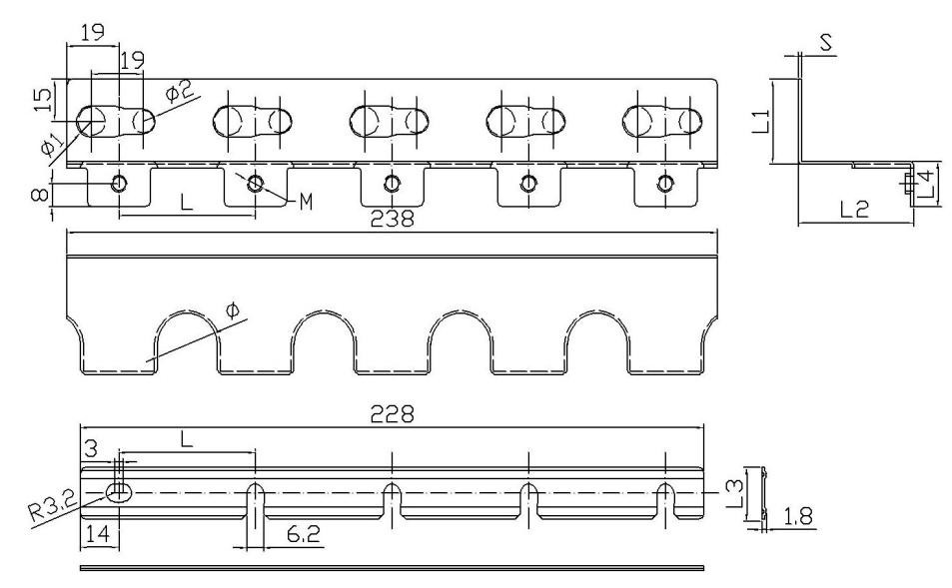

图 3 排架式管卡
表 8 排架式管卡的规格尺寸

单位：毫米

规格型号 | 钢管外径Ф |  | 排管中心距 L |  | 板材厚度 S | 排卡高度L1 | 排卡  宽度L2 | 挡板宽度 L3 | 紧固边宽度 L4 | 紧固螺母 M | 墙面固定孔  直径Ф1хФ2
PK-DN15 | 18 | 16 | 36±1 | 40±1 | 1.2±10% | 30±1 | 42±1 | 20±1 | 16±1 | M6х10 | Ф11хФ9
PK-DN20 | 22 | 20 | 42±1 | 50±1 | 1.2±10% | 30±1 | 42±1 | 20±1 | 16±1 | M6х10 | Ф11хФ9
PK-DN25 | 28 | 25.4 | 52±1 | 52±1 | 1.2±10% | 30±1 | 45±1 | 20±1 | 16±1 | M6х10 | Ф11хФ9
    - 应用范围

当DN25及以下的管道在三根以上（含三根）同一平面并排布置时，宜采用专用的不锈钢排架式管卡 固定，管道的接头和紧固件与相邻排应交错布置，错位安装。
  - 直角托架

    - 型式和尺寸

直角支架的型式和尺寸见图4和表9。

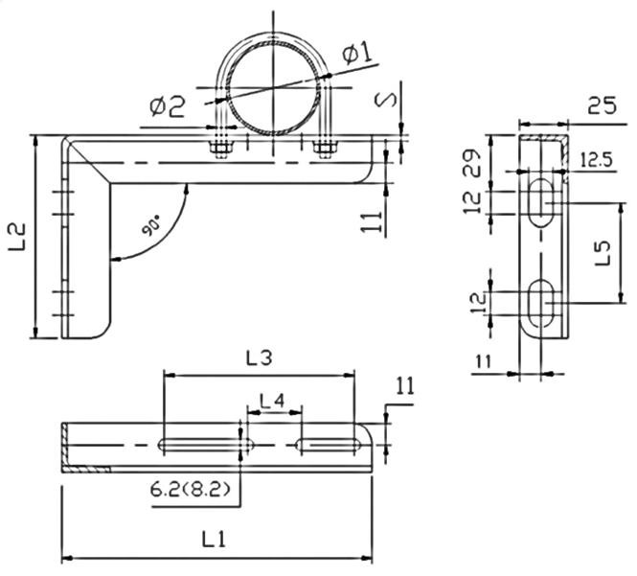

图 4 直角托架的型式和尺寸

表 9 直角托架的规格尺寸

单位：毫米

规格型号 | 钢管外径 Ф1 |  | 支架长度L1 | 支架宽度 L2 | 板材厚度 S | 膨胀螺栓 M | 管箍直径 Φ2 | 管箍螺母 | 墙 面 固 定 孔 中心距 L5 | 管箍安装孔
 |  |  |  |  |  |  |  |  |  | 最大  孔距 L3 | 最小  孔距L4
ZJTJ-DN32 | 35 | 32 | 160-200 | 105-150 | 2.0±10% | M12 | 6±0.5 | M6 | 52±2 | 98±2 | 28±2
ZJTJ-DN40 | 42 | 40.0 | 160-200 | 105-150 | 2.0±10% | M12 | 6±0.5 | M6 | 52±2 | 98±2 | 28±2
ZJTJ-DN50 | 54 | 50.8 | 160-200 | 105-150 | 2.0±10% | M12 | 8±0.5 | M8 | 52±2 | 98±2 | 28±2
ZJTJ-DN65 | 76.1 | 63.5 | 160-200 | 105-150 | 2.0±10% | M12 | 8±0.5 | M8 | 52±2 | 98±2 | 28±2
    - 应用范围

直角托架宜用于规格为DN32～DN65的管道紧固及支撑。

  - 角钢托架

    - 型式和尺寸

角钢托架应采用不锈钢型钢焊接制成，尺寸视现场需要而定，并宜按照图5和表10的方式设置。

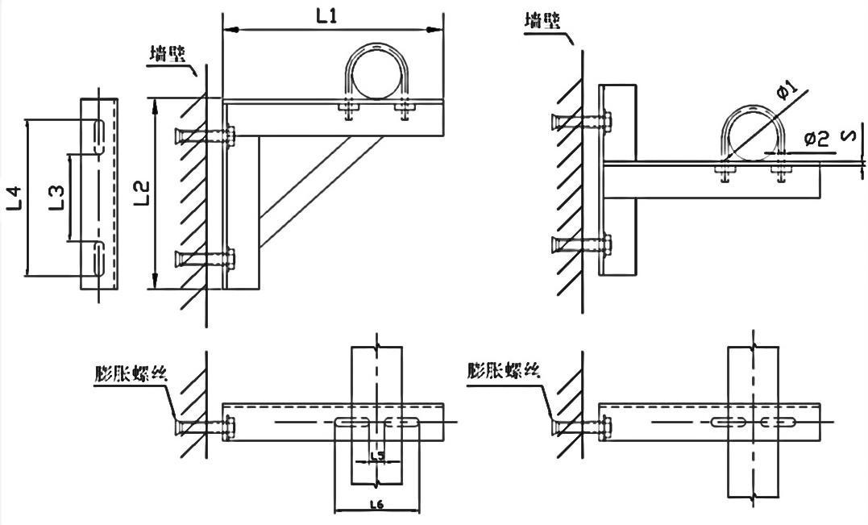

图 5 角钢托架的型式和尺寸

表 10 角钢托架的规格尺寸

单位：毫米

规格型号 | 钢管外径Ф1 |  | 支架长度 L1 | 支架宽度 L2 | 板材厚度 S | 管箍直径Φ2 | 膨胀螺  栓 | 紧固螺  母 | 墙面固定孔  中心距 |  | 墙面固定孔  中心距
 |  |  |  |  |  |  |  |  | 最大  孔距L3 | 最小  孔距L4 | 最小  孔距L5 | 最大  孔距L6
JGTJ-DN65 | 76.1 | - | 200-300 | 150-200 | 3.0±10% | 8±0.5 | M14 | M8 | 120 | 50 | 60 | 140
JGTJ-DN80 | 88.9 | 76.1 | 200-300 | 150-200 | 3.0±10% | 8±0.5 | M14 | M8 | 120 | 50 | 60 | 140
JGTJ-DN100 | 108 | 101.6 | 200-300 | 150-200 | 3.0±10% | 8±0.5 | M14 | M10 | 120 | 50 | 60 | 140
JGTJ-DN125 | 133 |  | 200-300 | 150-200 | 3.0±10% | 10±0.5 | M16 | M10 | 220 | 100 | 80 | 80
JGTJ-DN150 | 159 |  | 200-300 | 150-200 | 3.0±10% | 10±0.5 | M16 | M10 | 220 | 100 | 80 | 80
JGTJ-DN200 | 219 |  | 250-350 | 200-250 | 3.0±10% | 10±0.5 | M16 | M10 | 220 | 100 | 100 | 100
JGTJ-DN250 | 273 |  | 250-350 | 200-250 | 3.0±10% | 12±0.5 | M16 | M12 | 350 | 240 | 150 | 150
JGTJ-DN300 | 325 |  | 250-350 | 200-250 | 3.0±10% | 12±0.5 | M16 | M12 | 350 | 240 | 150 | 150
    - 应用范围

角钢托架宜用于规格为≥DN65的不锈钢管道紧固及支撑。

  - 钩钉式托架

    - 型式和尺寸

托钩式托架的型式和尺寸见图6和表11。

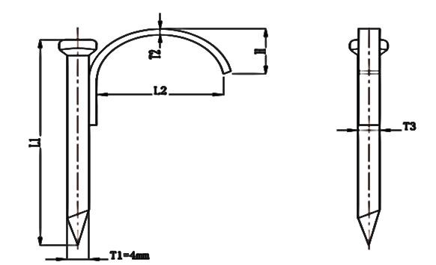

图 6 钩钉式托架的型式和尺寸

表 11 钩钉式托架的规格尺寸

单位：毫米

规格 | 钢管外径 | 高度 L1 | 宽度 L2 | 弧高 H | 厚度 T1 | 厚度T2 | 厚度 T3
GD-DN15 | 15--18 | 54 | 22 | 14 | 4 | 2 | 4
GD-DN20 | 20--24 | 61 | 27 | 18 | 4 | 2 | 4
GD-DN25 | 25--28 | 68 | 34 | 19 | 4 | 2 | 4
    - 材质
钩钉的材质为Q235B钢热处理后电镀。

    - 应用范围
宜用于规格为DN15～DN25的管道暗埋紧固及支撑。

  - 保温管束

    - 型式和尺寸
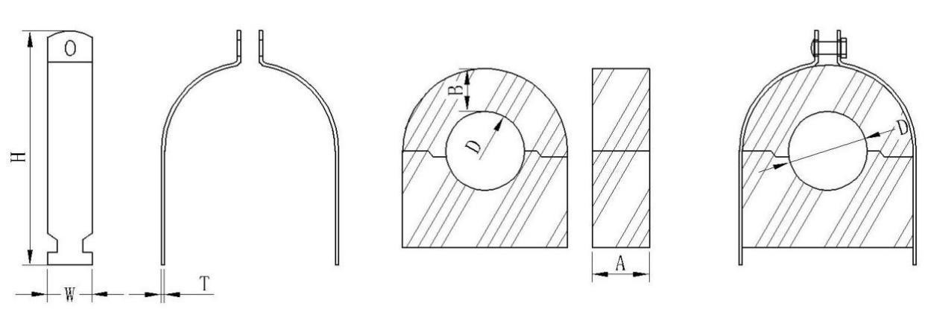
见图7和表12。
图 7 保温管束的型式和尺寸

表 12 保温管束的规格尺寸

单位：毫米

规格尺寸 | 钢管外径 | 抱箍范围D | 保温层宽度 A | 保温层厚度 B | 紧固件高度 H | 紧固件宽度 W | 紧固件厚度 T | 圆头螺栓规格 | 螺母规格
BWGS-DN20 | 20 | 20 | 50±0.5 | 30±0.5 | 125.0±1.0 | 32.0±0.3 | 2.0±0.2 | M8×30 | M8
BWGS-DN25 | 25.4 | 25.4 | 50±0.5 | 30±0.5 | 130.0±1.0 | 32.0±0.3 | 2.0±0.2 | M8×30 | M8
BWGS-DN32 | 32 | 32 | 50±0.5 | 30±0.5 | 137.0±1.0 | 32.0±0.3 | 2.0±0.2 | M8×30 | M8
BWGS-DN40 | 40 | 40 | 50±0.5 | 30±0.5 | 145.0±1.0 | 32.0±0.3 | 2.0±0.2 | M10×35 | M10
BWGS-DN50 | 50.8 | 50.8 | 50±0.5 | 30±0.5 | 158.0±1.0 | 32.0±0.3 | 2.0±0.2 | M10×35 | M10
BWGS-DN65 | 76.1 | 76.1 | 50±0.5 | 40±0.5 | 204.0±1.0 | 32.0±0.3 | 2.5±0.2 | M10×35 | M10
BWGS-DN80 | 88.9 | 88.9 | 50±0.5 | 40±0.5 | 217.0±1.0 | 32.0±0.3 | 2.5±0.2 | M10×35 | M10
BWGS-DN100 | 101.6 | 101.6 | 50±0.5 | 40±0.5 | 230.0±1.0 | 32.0±0.3 | 2.5±0.2 | M10×35 | M10
BWGS-DN100 | 108 | 108 | 50±0.5 | 40±0.5 | 236.0±1.0 | 32.0±0.3 | 2.5±0.2 | M10×35 | M10
BWGS-DN100 | 114 | 114 | 50±0.5 | 40±0.5 | 242.0±1.0 | 32.0±0.3 | 2.5±0.2 | M10×35 | M10
BWGS-DN125 | 133 | 133 | 50±0.5 | 40±0.5 | 261.0±1.0 | 32.0±0.3 | 2.5±0.2 | M10×35 | M10
BWGS-DN125 | 140 | 140 | 50±0.5 | 40±0.5 | 268.0±1.0 | 32.0±0.3 | 2.5±0.2 | M10×35 | M10
BWGS-DN150 | 159 | 159 | 50±0.5 | 40±0.5 | 287.0±1.0 | 32.0±0.3 | 2.5±0.2 | M10×35 | M10
BWGS-DN150 | 168 | 168 | 50±0.5 | 40±0.5 | 296.0±1.0 | 32.0±0.3 | 2.5±0.2 | M10×35 | M10
BWGS-DN200 | 219 | 219 | 50±0.5 | 50±0.5 | 367.0±1.0 | 32.0±0.3 | 2.5±0.2 | M10×35 | M10
BWGS-DN250 | 273 | 273 | 50±0.5 | 50±0.5 | 421.0±1.0 | 32.0±0.3 | 2.5±0.2 | M10×35 | M10
BWGS-DN300 | 325 | 325 | 50±0.5 | 50±0.5 | 473.0±1.0 | 32.0±0.3 | 2.5±0.2 | M10×35 | M10
    - 内部保温材料

保温管束内部保温材料采用闭腔聚氨脂（PUR）；密度：≤200kg/m³；抗压强度：≥0.4MPa；导热系数：≤0.064W/（m.k）；工作温度：-160~130℃；燃烧性能等级：B2级以上。
    - 有害物质

保温管束绝缘材料不得含氟氯化碳、甲醛、镉等有害物质。

    - 保温管束的应用范围

      - 适合冷却水和保温管道安装。
      - 防止管道在使用中因冷凝作用对管道的损坏。
      - 适用于 DN300 及以下标准管道的安装。

  - 欧姆管束

    - 型式和尺寸

见图8和表13。

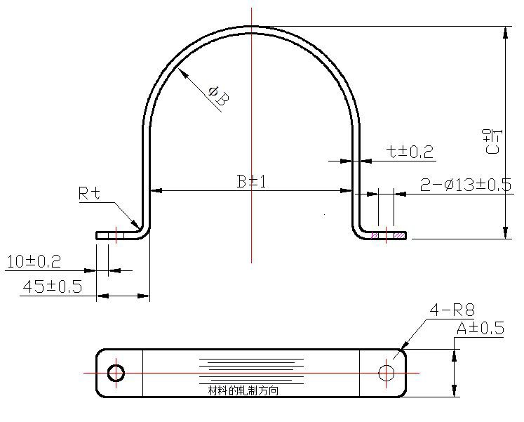

图 8 欧姆管束的型式和尺寸

表 13 欧姆管束的规格尺寸

单位：毫米

规格尺寸 | 钢管外径 | 管束宽度 A | 管束内径B | 管束高度 C | 壁厚 t
ΩGS-DN65 | 76.1 | 40 | 79 | 84 | 6
ΩGS-DN80 | 88.9 | 40 | 92 | 97 | 6
ΩGS-DN100 | 101.6 | 40 | 105 | 110 | 6
ΩGS-DN100 | 108 | 40 | 111 | 116 | 6
ΩGS-DN125 | 133 | 40 | 136 | 141 | 6
ΩGS-DN125 | 140 | 40 | 143 | 148 | 6
ΩGS-DN150 | 159 | 40 | 162 | 167 | 6
ΩGS-DN150 | 168 | 40 | 171 | 176 | 6
ΩGS-DN200 | 219 | 40 | 222 | 227 | 6
ΩGS-DN250 | 273 | 40 | 276 | 281 | 6
ΩGS-DN300 | 325 | 40 | 328 | 333 | 6
    - 配件

欧姆管束应配有橡胶垫用于减振和降噪。

    - 应用范围

      - 适用于 DN65～DN300 的重型管道的固定和安装。
      - 单个管束即可完成管道固定，安装方便快捷。

  - 标准槽钢和槽钢锁扣

    - 标准槽钢的型式和尺寸

见图9和表14。

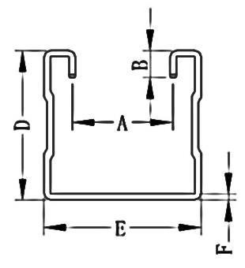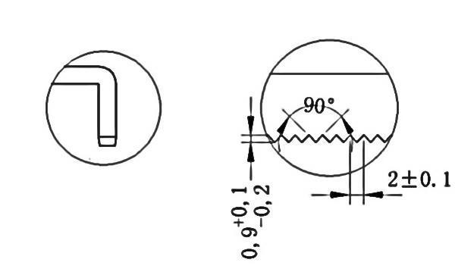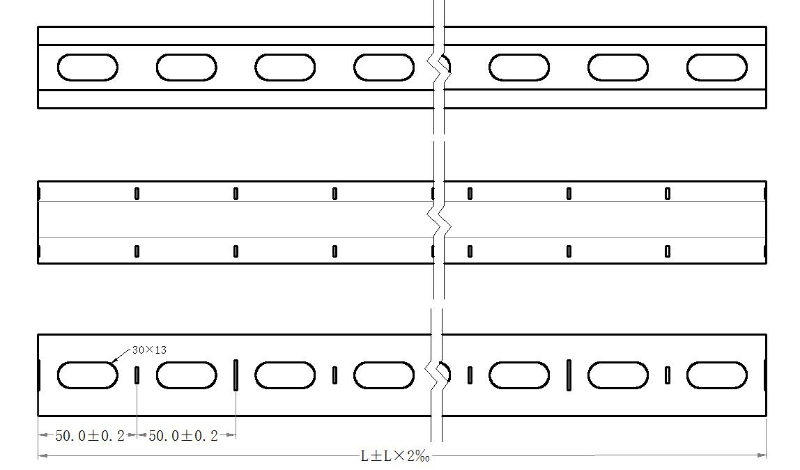

图 9 标准槽钢的型式和尺寸

表 14 标准槽钢的规格尺寸

单位：毫米

规格型号 | 齿心间距 A | 肩高 B | 外部高度 D | 外部宽度E | 槽钢壁厚 F
CG21×2.0 | 25±0.2 | 7.5±0.2 | 20.6±0.2 | 41.3±0.2 | 2.0±0.1
CG21×2.5 | 25±0.2 | 7.5±0.2 | 20.6±0.2 | 41.3±0.2 | 2.5±0.1
CG41×2.0 | 25±0.2 | 7.5±0.2 | 41.3±0.2 | 41.3±0.2 | 2.0±0.1
CG41×2.5 | 25±0.2 | 7.5±0.2 | 41.3±0.2 | 41.3±0.2 | 2.5±0.1
CG52×2.5 | 25±0.2 | 7.5±0.2 | 52.0±0.3 | 41.3±0.2 | 2.5±0.1
CG62×2.5 | 25±0.2 | 7.5±0.2 | 62.0±0.3 | 41.3±0.2 | 2.5±0.1
CG72×2.75 | 25±0.2 | 7.5±0.2 | 72.0±0.3 | 41.3±0.2 | 2.75±0.1
CG82×3.0 | 25±0.2 | 7.5±0.2 | 82.0±0.3 | 41.3±0.2 | 3.0±0.1
……
    - 槽钢锁扣的型式和尺寸

见图10和表15。

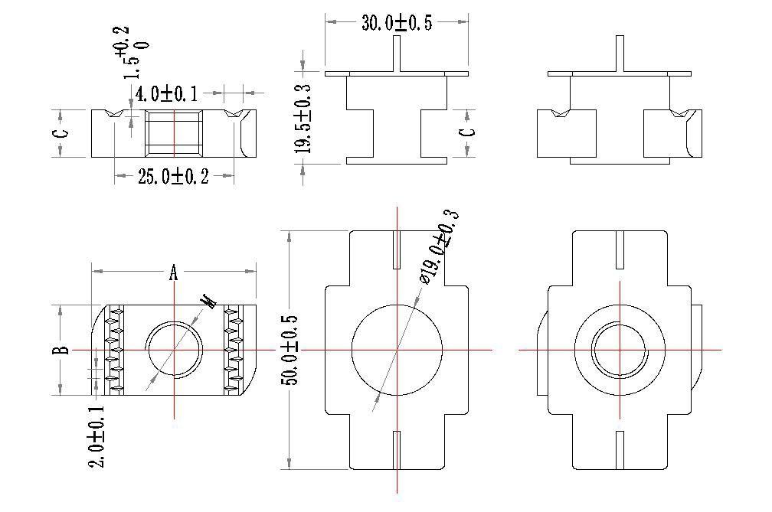

图 10 槽钢锁扣的型式和尺寸

表 15 槽钢锁扣的规格尺寸

单位：毫米

规格型号 | 长度 A | 宽度 B | 高度 C | 表面硬度 | 螺栓规格 M
SK-M10 | 34.0±0.3 | 19.0±0.1 | 8.0±0.1 | HRC22-30 | 10
SK-M12 | 34.0±0.3 | 19.0±0.1 | 9.0±0.1 | HRC22-30 | 12
注：塑料部分的材质为：PVC 或PE，由供需双方约定。
    - 标准槽钢和锁扣的应用范围

      - C 型槽钢卷边带有锯齿，与其他配件在槽钢锁扣内部齿牙紧密咬合下，有效抗剪、止滑、抗冲击，可与钢结构、混凝土结构或其他结构组合成多种形式的支吊架系统。
      - 可进行快捷方便的管道固定和桥架支撑及其它工艺安装。
      - 所有的专用配件与 C 型钢都可以任意搭配、安全使用。
      - 与不锈钢管道的接触点应采用绝缘垫进行隔离。

  - 二维角连接件

    - 型式和尺寸

见图11。

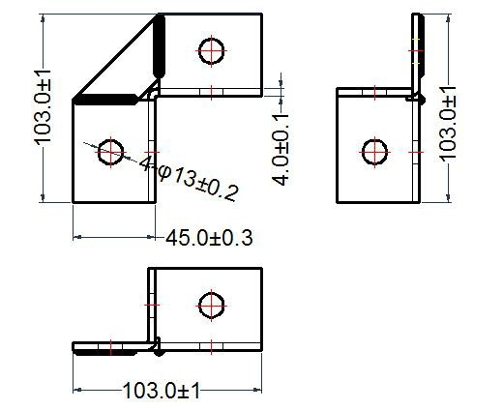

图 11 二维角连接件的型式和尺寸

    - 焊接

加强板应采用二氧化碳气体保护焊接。

    - 应用范围

适用于各种应用，配合槽钢、槽钢锁扣、螺栓等产品方便安装、调节与拆卸。

  - 管道托臂

    - 型式和尺寸

见图12和表16。
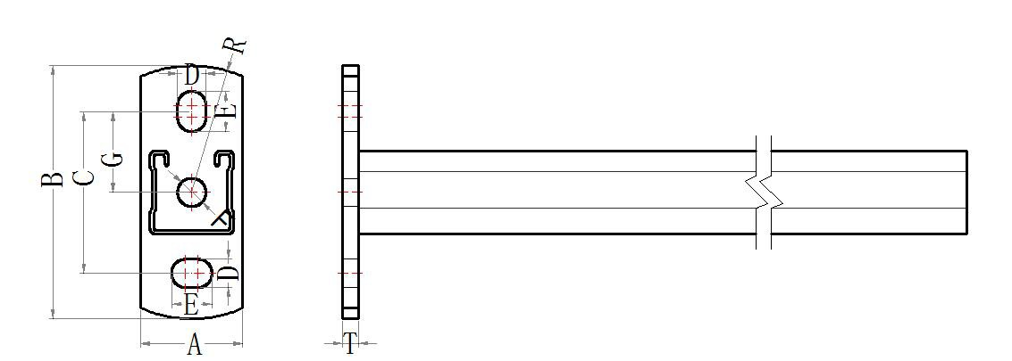
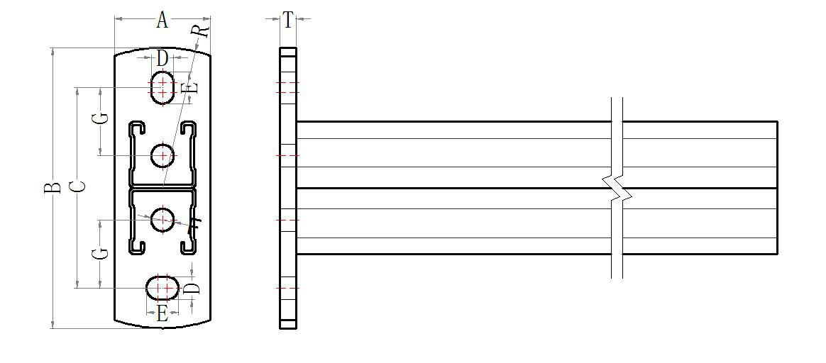

图 12 管道托臂的型式和尺寸

表 16 管道托臂的规格尺寸

单位：毫米

单面托臂 | A | B | C | D | E | F | G | T | R
TB/D-21-L | 50.0-50.5 | 100±1.0 | 60±0.5 | 14.0±0.2 | 20.0±0.2 | 14.0±0.2 | 30.0±0.5 | 6.0±0.2 | 50
TB/D-41-L | 50.0-50.5 | 125±1.0 | 80±0.5 | 14.0±0.2 | 20.0±0.2 | 14.0±0.2 | 40.0±0.5 | 8.0±0.2 | 62.5
TB/D-62-L | 60.0-60.5 | 160±1.0 | 110±0.5 | 14.0±0.2 | 20.0±0.2 | 14.0±0.2 | 55.0±0.5 | 10.0±0.2 | 80
TB/D-72-L | 60.0-60.5 | 175±1.0 | 120±0.5 | 14.0±0.2 | 20.0±0.2 | 14.0±0.2 | 60.0±0.5 | 12.0±0.2 | 87.5
双面托臂 | A | B | C | D | E | F | G | T | R
TB/S-21S-L | 50.0-50.5 | 125±1.0 | 80±0.5 | 14.0±0.2 | 20.0±0.2 | 14.0±0.2 | 无 | 8.0±0.2 | 62.5
TB/S-41S-L | 60.0-60.5 | 175±1.0 | 125±0.5 | 14.0±0.2 | 20.0±0.2 | 14.0±0.2 | 20.0±0.3 | 10.0±0.2 | 87.5
TB/S-62S-L | 60.0-60.5 | 220±1.0 | 165±0.5 | 14.0±0.2 | 20.0±0.2 | 14.0±0.2 | 30.0±0.3 | 12.0±0.2 | 110.5
TB/S-72S-L | 60.0-60.5 | 245±1.0 | 185±0.5 | 14.0±0.2 | 20.0±0.2 | 14.0±0.2 | 35.0±0.3 | 14.0±0.2 | 122.5
    - 其他要求

      - 管道托臂的底板采用二氧化碳惰性气体焊接，确保承载高荷载能力。
      - 底座应采用椭圆孔设计方便安装时调节。
      - 轴向应采取加筋加工措施，以增加抗弯能力。
      - 卷边应带有锯齿，与其他配件紧密咬合，有效抗剪、止滑、抗冲击。
      - 表面应有辅助标距，以方便安装时现场加工。
      - 表面热浸镀锌处理，锌层平均厚度不低于 65 μm。
6.11.3 管道托臂的应用范围

适用于安装生活给水排水管、电缆、通风等轻型管道。

- 技术要求

  - 外观

    - 管道安装配件外表面应光滑，无划伤，边缘应圆滑过渡，无毛刺。
    - 焊缝应与母材圆滑过渡，表面应无裂纹、假焊、气孔、夹渣、火色等。

  - 尺寸

管道配件的尺寸应符合表6～16和图1～12的规定。

  - 盐雾试验

    - 不锈钢配件应按 GB/T10125—2012 规定中性 NNS 进行不低于 240 h 的盐雾试验。
    - 规定的经过热镀锌表面处理的碳钢配件应按GB/T10125—2012 的规定中性NNS 的规定进行600 h 的盐雾实验。

- 检验方法

  - 材料

材料的化学成分按材料单要求验收，特殊情况下可按材料牌号进行复验并取样送质检机构检验，分 析方法应符合GB/T 222和GB/T 223规定。
  - 外观
应在自然光源或专设光源下目测、检验，可用5倍放大镜观测。

  - 尺寸
采用相应精度的测量工具测量。

  - 盐雾试验
按供货方提供的材质单验收，特殊情况下取样送质检机构检验。

  - 锌层厚度
根据GB/T13912规定的涂层测量方法磁性法进行测试。

  - 表面硬度
根据 GB/T 230.1 检验。

  - 检验取样数量

    - 外观及尺寸逐件检验。
    - 盐雾试验按原材料炉号分批次检验。

- 包装

  - 应根据不同管道安装配件的型式和尺寸设计相应的包装，要求配件码放整齐，紧密、无松动。

  - 包装箱内应附有质量证明书，包装箱上应有产品名称、数量、重量、箱体尺寸、标记、制造厂名 称及防潮等字样，并符合 GB/T191 规定。

- 运输和储存

包装后的管道安装配件在运输过程中不应直接淋雨，在搬运过程中不得剧烈碰撞、抛摔滚拖，包装 后的产品应储存于无腐蚀介质的环境中，避免杂乱堆放和与其他物品混放。

